Novità marzo 2022

 | Michel BUSSI  Nulla ti cancella  Una mattina di giugno del 2010 Esteban, di dieci anni, scompare sulla spiaggia basca di Saint-Jean-de-Luz. Nessuno sa niente, nessuno ha visto niente. Dopo le infruttuose ricerche della polizia locale la dottoressa Maddi Libéri, madre di Esteban, lascia il Paese basco e va a rifarsi una vita in Normandia. Torna a Saint-Jean-de-Luz dieci anni dopo, quasi in pellegrinaggio, e sulla stessa spiaggia vede un bambino di dieci anni che è la copia identica di Esteban, indossa lo stesso costume, ha addirittura una voglia nello stesso punto della pelle in cui l’aveva Esteban … |  |  | Eshkol NEVO  Le vie dell’Eden  Quattro persone entrarono nel Pardès, nel giardino dell'Eden, è scritto nel Talmud, ma soltanto una ne uscì incolume. Le vie dell'Eden, infatti, dove maturano i frutti più preziosi della vita, sono lastricate di pericoli. Lo sa bene Omri, il musicista che, nelle prime pagine di quest'opera, deve trovare il modo di confessare l'inconfessabile. Incalzato dal proprio avvocato, affida alla pagina la terribile vicenda che lo vede coinvolto …
 | Gianluca GOTTO  La pura vida  Ispirato dall'esperienza in Costa Rica – dove ha vissuto per alcuni mesi tra il 2020 e il 2021 – in questo romanzo Gianluca Gotto ci accompagna in uno dei paesi più felici al mondo, alla scoperta della filosofia della pura vida. Un atteggiamento semplice ma potente che, come imparerà Alessio, è la risposta giusta alla frenesia e alla paura delle nostre vite sempre più complesse |  | 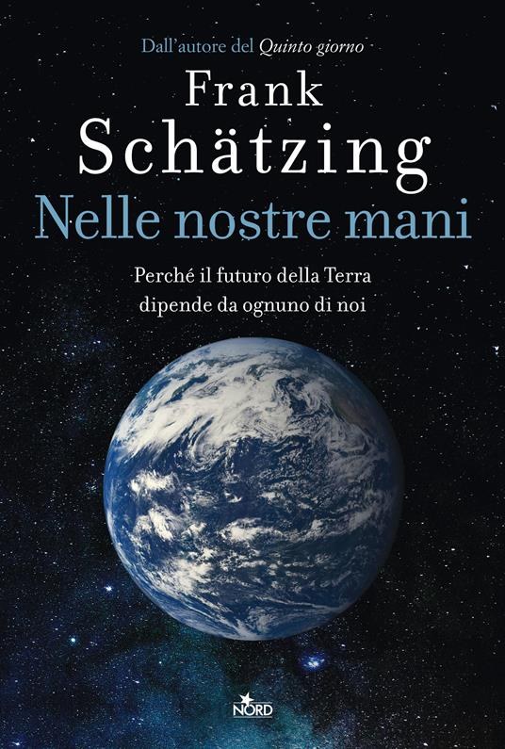 | Frank SCHAETZING  Nelle nostre mani  Il nostro pianeta è in pericolo, ben presto gli effetti del riscaldamento globale saranno irreversibili. Come siamo arrivati a questo punto? Di chi è la colpa? Cosa possiamo fare per invertire la rotta? Unendo approfondite competenze scientifiche a un inimitabile talento di narratore, che lo ha reso celebre in tutto il mondo, Frank Schätzing risponde a queste domande partendo dall'analisi del concetto di clima e di catastrofe ambientale, perché la regola numero uno di ogni guerra è «conosci il tuo nemico»
 | James PATTERSON  Il seme del terrore  Tutti possono esprimere un desiderio. Quello di Lindsay Boxer prevede qualche giorno di vacanza sereno con il marito Joe, la figlia Julie, la loro border collie Martha. Un sogno che tuttavia non sembra destinato a realizzarsi, almeno per ora. Perché il dipartimento di polizia di San Francisco ha sempre in serbo una sorpresa per Lindsay… |  |  | Dacia MARAINI  Caro Pier Paolo  Pier Paolo Pasolini è un autore di culto anche per i più giovani. La sua è stata una vita fuori dagli schemi: per la forza delle sue argomentazioni, l’anticonformismo, l’omosessualità, la passione per il cinema, la sua militanza e quella morte violenta e oscura. Sono passati cento anni dalla sua nascita, e quasi cinquanta dalla sua scomparsa. Eppure è ancora vivo, nitido, tra noi, ancora capace di dividere e di appassionare. Di quel mondo perduto, degli amici che lo hanno frequentato, della società letteraria di cui ha fatto parte, c’è un’unica protagonista, che oggi ha deciso di ricordare e raccontare: Dacia Maraini.
 | Cara WALL  Amatissimi  «Questo libro meraviglioso ha tutto ciò che è più difficile da trovare in letteratura: matrimoni felici sostenuti da un amore duraturo, amicizie consolidate che reggono di fronte alle sfide, esplorazioni sfumate della fede religiosa, personaggi che si sforzano di fare del bene agli altri mentre combattono i propri demoni.» |  | 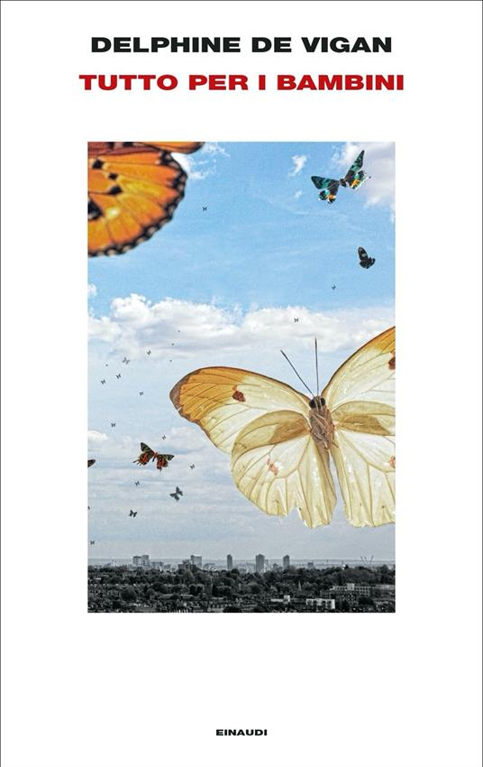 | Delphine DE VIGAN  Tutto per i bambini  Parigi, 2019. Moglie e madre modello, Mélanie gestisce un canale YouTube che ha milioni di iscritti, Happy Récré, interamente dedicato ai suoi figli, Sam e Kim, di otto e sei anni. I bambini si esibiscono in una recita ininterrotta davanti alla telecamera: Mélanie ha trasformato le loro identità in un bene di consumo. Ma un giorno i riflettori di Happy Récré fanno cortocircuito. Kim è scomparsa. Delphine de Vigan si avventura con coraggio nell'universo tanto complesso quanto affascinante dei social network, restituendo il ritratto di una società – la nostra – in cui non c'è niente che non possa essere messo in scena e in vendita. Persino, e soprattutto, la felicità
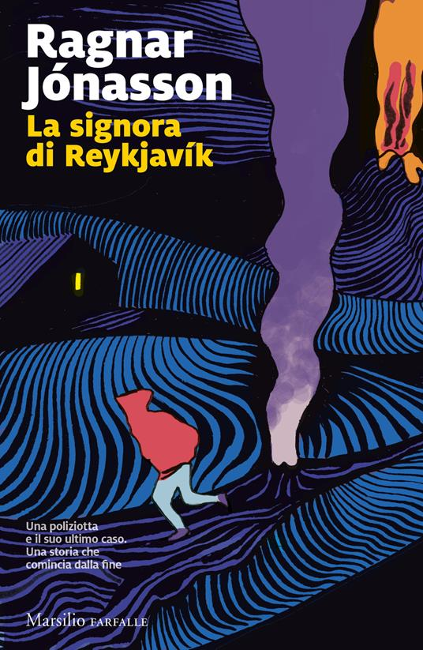 | Ragnar JONASSON  La signora di Reykjavik  Hulda, «la donna nascosta», cela un segreto già nel nome. Ruvida e ribelle, è tra i migliori investigatori della polizia di Reykjavík: a sessantaquattro anni, però, competenza e abnegazione non sono sufficienti, visto che ai piani alti c’è chi è ansioso di mandarla in pensione. Ma Hulda ha dato tutto alla carriera e la prospettiva di dover lasciare il lavoro a cui ha dedicato la sua vita la fa infuriare. Ottenuto il permesso di dedicarsi a un’ultima indagine, un cold case a sua scelta, Hulda sa perfettamente qual è il caso che vuole riaprire. Dieci anni prima, una giovane donna, arrivata dalla Russia con la richiesta di asilo politico, era stata trovata morta … |  | 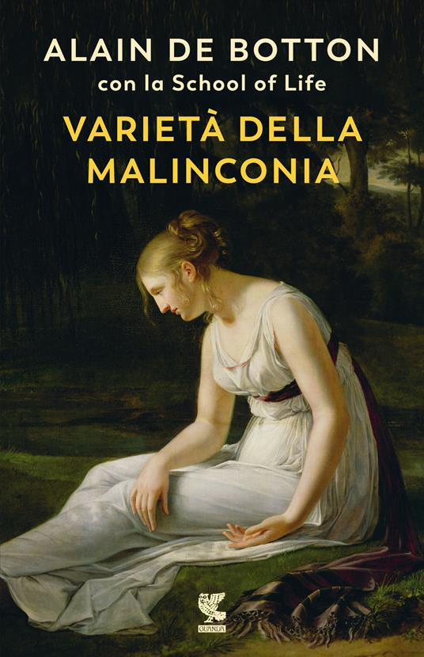 | Alain DE BOTTON  Varietà della malinconia  Alain de Botton è un profondo conoscitore delle passioni e delle emozioni umane che racconta nei suoi saggi con leggerezza, acume e grande capacità divulgativa. In questo libro raccoglie e interpreta con cura una gamma degli stati d’animo malinconici più universalmente riconoscibili, dalla malinconia della domenica sera a quella dell’adolescenza, a quella della fine dell’estate e dell’innamoramento, aiutando il lettore a riconoscerla e viverla a pieno
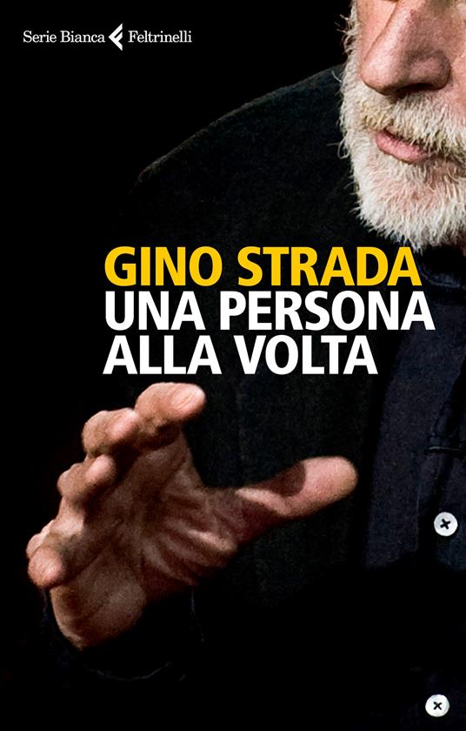 | Gino STRADA  Una persona alla volta  Da Kabul a Hiroshima, il racconto di una missione durata tutta la vita, quella di chirurgo: «Non un'autobiografia, un genere che proprio non fa per me, ma le cose più importanti che ho capito guardando il mondo dopo tutti questi anni in giro» |  | 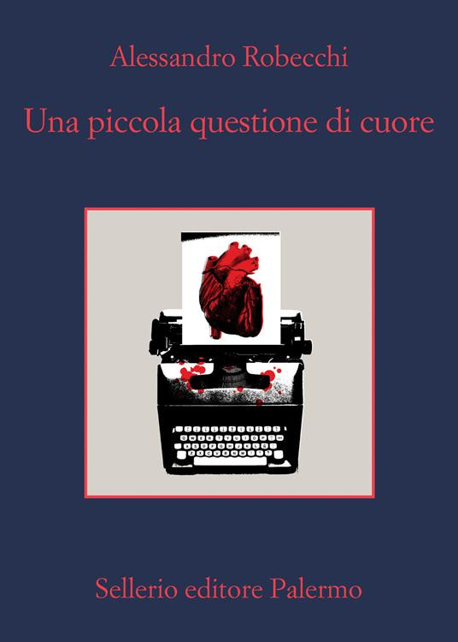 | Alessandro ROBECCHI  Una piccola questione di cuore  Due indagini che finiscono per incrociarsi, Carlo Monterossi, Oscar Falcone, la Cirrielli, Ghezzi e Carella, formano un unico gruppo, tra battibecchi, divergenze e diverse visioni del mondo. E insieme ci trascinano dentro la Milano Nera di Alessandro Robecchi. Un giallo d’alta scuola; un intreccio che è come un meccanismo perfetto, un ritmo che conquista subito il lettore

